Ontwerp een ‘alien’

Inleiding: Steven Spielberg als bioloog

Succesvolle filmregisseurs gaan niet over één nacht ijs als ze een film maken over monsters of ‘aliens’. Dat geldt zeker voor Steven Spielberg, de maker van E.T. en ‘Jurassic Park’. Zijn team verzamelde enorm veel kennis over dinosaurussen, hun leefgewoonten en hun leefomgeving. De film werd vervolgens een inspiratiebron voor veel wetenschappers.
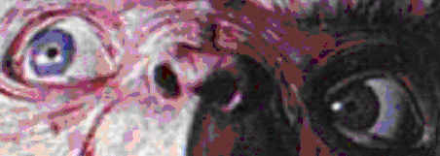

De makers van van ‘King Kong 2005’ hebben veel over de lichaamsbouw van gorilla’s geleerd. Pas daarna konden ze op de computer een geslaagde animatie van zo’n reusachtige aap maken.

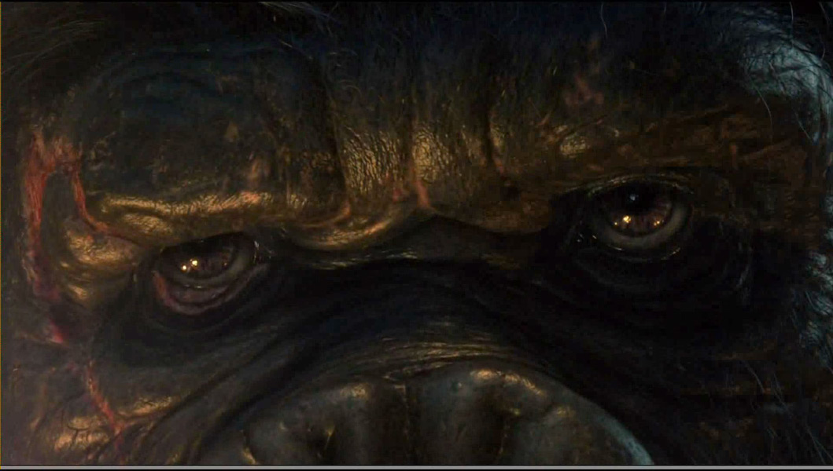

Je gaat in deze opdracht een buitenaards wezen ontwerpen. Je richt je daarbij vooral op de ogen en de oren. Van die lichaamsdelen maak je een uitgebreide studie, zodat jouw ‘alien’ de ideale ogen en oren heeft om in zijn leefomgeving te overleven (survival of the fittest!).

De rest van het lijf ontwerp je ook, maar dat doe je meer ‘uit de losse pols’, zonder uitgebreide voorstudie en zonder stapsgewijze ontwerpmethode.

Lees de opdracht maar eens helemaal door. Sommige woorden zul je nog niet helemaal begrijpen, maar dat is geen probleem meer zodra je er aan toe bent. Je leest nu de opdracht dus globaal.

Opdracht

Ontwerp een alien voor de planeet Arulia en maak er een model van.

De alien heeft ogen en oren die hem helpen om op Arulia te overleven. Om tot een goed ontwerp te komen, volg je een professionele ontwerpmethode. Met die methode is het makkelijker om samen aan een ontwerpprobleem te werken, omdat het ontwerpproces in stappen is opgedeeld. Bovendien kun je met deze methode de problemen en de uitwerkingen overzichtelijk presenteren. Alle stappen werk je tijdens de voorstudie uit op papier. Als de leraar een stap heeft goedgekeurd, ga je verder met de volgende stap.

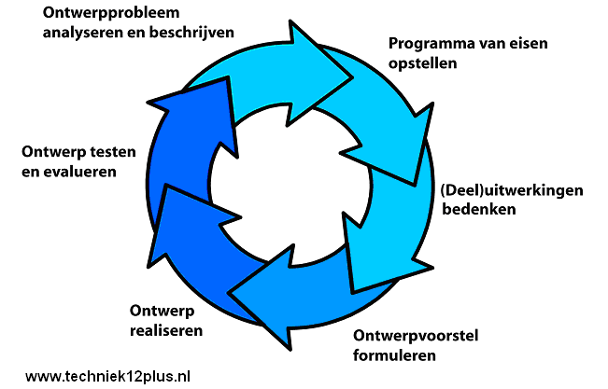

Je eindproduct bestaat uit 2 delen:
- De uitwerking van de ontwerpstappen op papier.
- Een voorbeeld van je ‘alien’. Je mag je model op verschillende manieren maken:
- digitaal knippen & plakken uit bestaande plaatjes die je hebt verzameld op het internet (ms paint is een handig programma)
- Een 3D model dat je echt vast kunt houden: Vraag je leraar waarmee je mag werken. Denk aan klei, brooddeeg, knex, lego (http://www.ceeo.tufts.edu/robolabatceeo/galleryv2
op plaatje met krokodil klikken voor filmpje), etc.

Klik op het onderstaande plaatje om een beetje in de stemming te komen (videoclip met geluid).

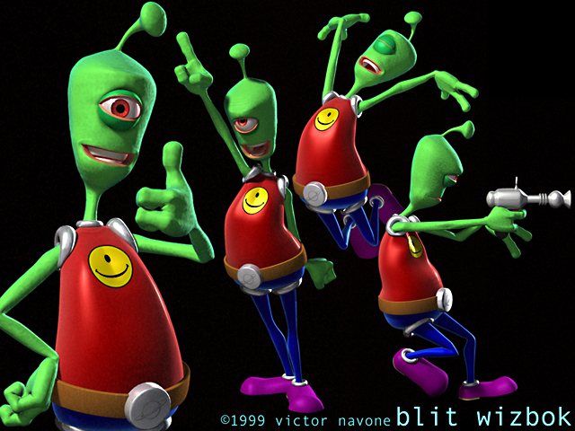
I will survive!

1 Binnenkomertje, Jouw favoriete alien

Kunstenaars, filmmakers en schrijvers hebben al veel aliens bedacht. Die zijn soms weerzinwekkend maar soms ook heel lief.

a) Verzamel plaatjes van 2 afschuwelijke en 2 lieve aliens die een rol spelen in films.
Zoek bijvoorbeeld met Google op de categorie afbeeldingen met de zoektermen ‘movie’ en ‘alien’ .

  http://alien.dva.pl/graf/news/alien_1077754591_powieksz.jpg | 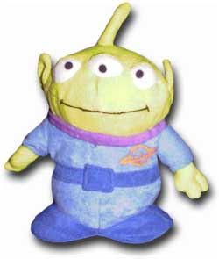  www.emerchandise.com

2 Binnenkomertje, Richtvragen en begrippenlijst

De onderstaande lijst met vragen geeft je een goed idee van de onderwerpen die aan bod komen. Kies 5 vragen uit die je aan het eind van dit project zeker wil kunnen beantwoorden. Het antwoord hoef je nu dus nog niet te geven.

- Waarom heeft een mens twee ogen en geen drie of één?
- Waarom hebben katachtige dieren zulke vreemde pupillen?
- Waarom heeft een hert ogen aan de zijkant van zijn kop?
- Waarom heeft een vlieg bolvormige ogen?
- Hebben alle dieren 5 zintuigen?
- Wat is het verschil tussen het gehoor van een hond en het gehoor van een mens?
- Wat is er bekend over planeten buiten ons eigen zonnestelsel?
- Hoe gaat een ontwerper te werk en waarom doet hij het zo?
- ….

Tijdens het werken aan dit project kom je allerlei nieuwe begrippen tegen. De begrippen die je goed moet kennen, schrijf je in een begrippenlijst met een omschrijving in eigen woorden. Welke begrippen dat zijn, wordt in de opdrachten aangegeven.

3 Omstandigheden op de planeet ‘Arulia’

Je krijgt nu een beschrijving van Arulia. Nadat je die beschrijving hebt bestudeerd, ga je stap 1 en 2 van de ontwerpcyclus doorlopen.

De planeet Arulia bevindt zich ver buiten ons zonnestelsel. We noemen Arulia daarom een ‘exoplaneet’ (← filmpje met geluid). Inmiddels zijn er enkele honderden van zulke ‘exoplaneten’ waargenomen. We weten nog niet hoe het er op die planeten uit ziet. Daarvoor staan ze te ver weg. De onderstaande beschrijving is dus fictie.

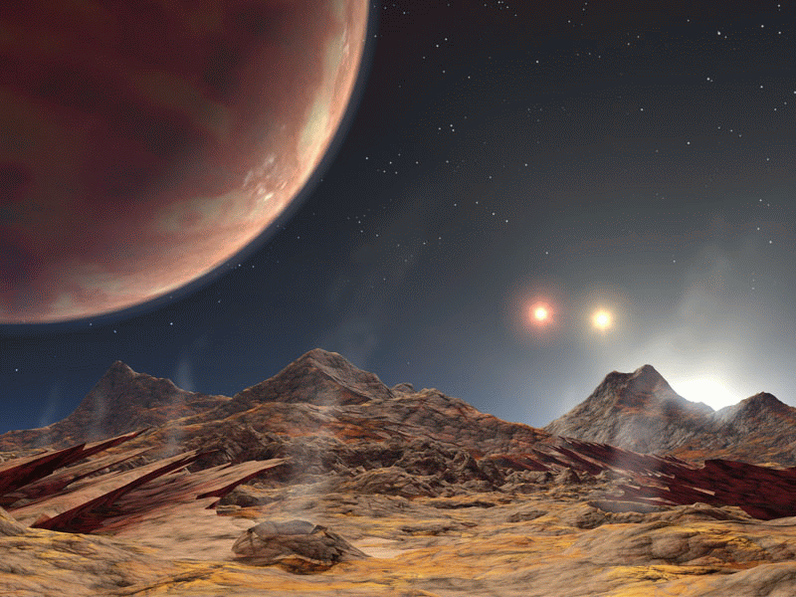
http://www.vitnytt.no

Op de planeet Arulia zou een mens niet lang overleven. De samenstelling van de lucht en de temperatuur zijn vergelijkbaar met de aarde, maar verder is de omgeving vijandig voor ons.

Het basisvoedsel voor de Aruliaan bestaat bijvoorbeeld uit een soort insecten: ‘krekons’. Die krekons zijn zo klein en verstoppen zich zo goed tussen de rotsen dat we ze niet zouden kunnen vinden. Ze maken wel korte hoog geluidjes, waarmee ze opgespoord kunnen worden. Dat geluid is te hoog voor onze oren maar een hond zou het wel kunnen horen. Omdat het geluid zo kort duurt, moet de Aruliaan snel kunnen vaststellen uit welke richting het geluid komt.

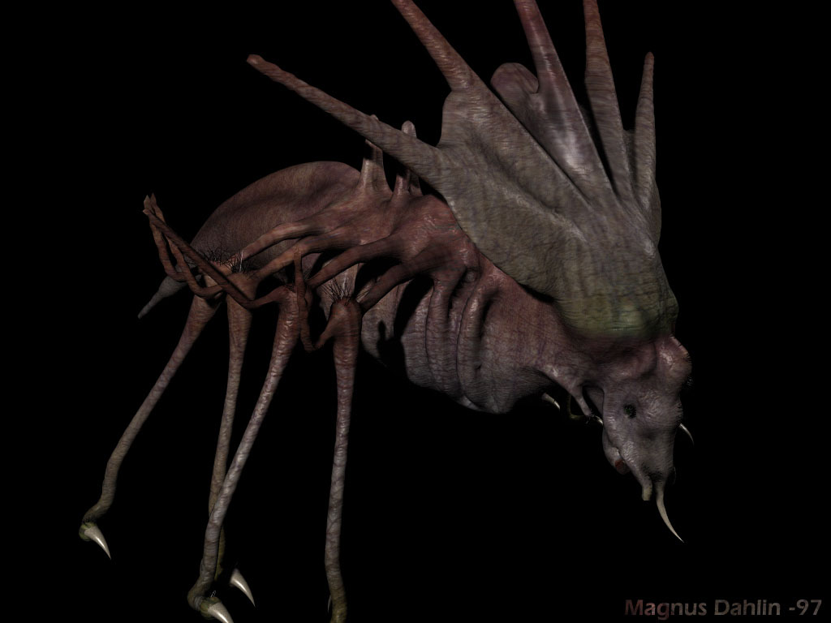

www.vionline.com

Omdat de planeet Arulia drie keer zo langzaam om zijn as draait als de aarde, duren de dag en de nacht ook drie keer zo lang als bij ons. De Aruliaan moet dus noodgedwongen in het halfdonker op zoek naar krekons. Dat is helaas precies het tijdstip waarop een soort roofdieren actief worden. Die zogenaamde ‘Zorilla’s’ kunnen plotseling van alle kanten komen en kunnen enorm hard rennen

- Je gaat nu stap 1 uit de ontwerpcyclus uitvoeren: Het ontwerpprobleem analyseren en beschrijven. Deze keer mag je het ontwerpprobleem helemaal in eigen woorden en naar eigen inzicht beschrijven. Richt je in je korte beschrijving op 1) de Aruliaan en 2) op de mogelijkheden om hem te bouwen. Om een beter beeld te krijgen van alle stappen van de ontwerpcyclus, lees je de volgende bron door. http://www.natuurkunde.nl/artikelen/view.do?supportId=42
- Stap 2 van de ontwerpcyclus: Het ‘programma van eisen’. Er zijn 2 soorten eisen van belang bij dit ontwerpprobleem.
- Eisen die gesteld worden aan de ogen en de oren van de Aruliaan. Lees de bovenstaande beschrijving daartoe nog een keer heel precies door.
- Eisen die te maken hebben met het ‘bouwen’ van je model. Welke mogelijkheden heb je om het model te maken? Wat zijn de beschikbare materialen? Wat zijn de beschikbare computerprogramma’s? / Wat is de beschikbare tijd om te bouwen? etc.

Het werk dat je hebt gedaan binnen stap 1 en stap 2 lever je in. De leraar laat je weten of je verder mag met de volgende stap.

4 Ideeëntabel voor de ogen en oren

Het menselijk oog: anatomie + oogproblemen
Het oog in de dierenwereld (zoogdieren, vogels, insecten)
Plaats van het oog op het lijf van mens en dier. Verschillen en overeenkomsten tussen dierenogen en mensenogen.
http://www.digischool.nl/bioplek/animaties/oog/oogonderbouw.html
http://www.optiek.com/oogfouten.html#verziendheid
http://faculty.washington.edu/chudler/chvision.html (blinde vlek:testjes)

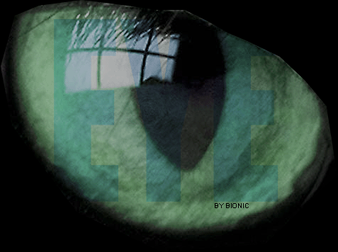

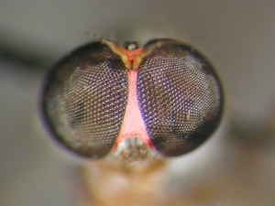

De positie van het oog op het lichaam.

Het menselijk oor: anatomie
Het oor in de dierenwereld (zoogdieren, vogels, insecten). Verschillen en overeenkomsten tussen dierenoren en mensenoren.

De positie van het oor op het lichaam.

Tast
Reuk
Smaak

5 Ontwerpvoorstel formuleren

6 Realiseren van het ontwerp

7 Ontwerp evalueren

8, Samenvatting, begrippenlijst en richtvragen
Met overhoorbestand om te gebruiken binnen ‘Teach 2000’

9 Reflectie

Waar ben je goed in?

Creatief denken
Onthouden van begrippen
Informatie verzamelen en ordenen
Etc

Wat vind je boeiende onderwerpen?

Het menselijk lichaam
De ruimte
Fantasieonderwerpen

Welke beroepen spreken je aan, en waarom?

Opticien
Grafisch ontwerper
Kunstenaar
Wetenschapper
Arts
Verpleegster

Wat vind je een prettige manier van werken?

Alleen
Samen met een klasgenoot
In een groepje

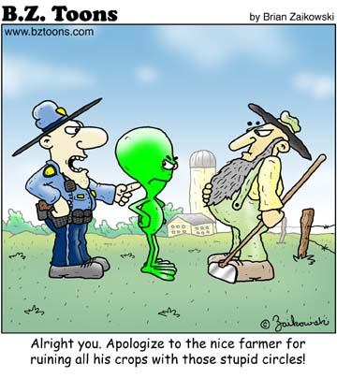

Waarom we met de ‘Marsrover’ geen aliens vinden.

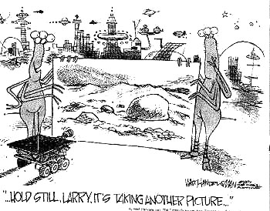

www.ahajokes.com

